Eva y Lola: cuando la verdad es un secreto
- Mira el vídeo y contesta a las preguntas

- Identifica a las dos protagonistas: nombre / ¿qué sabemos de su situación familiar?
………………………………………………………………………………………………………………………………………………………………………………………………………………………………………………………………………………………………………………………………………………………………………………………………………………………………………………………………………………………………………………………………………………………………………………………………………………………………………………………………………….
………………………………………………………………………………………………………………………………………………………………………………………………………………………………………………………………………………………………………………………………………………………………………………………………………………………………………………………………………………………………………………………………………………………………………………………………………………………………………………………………………….
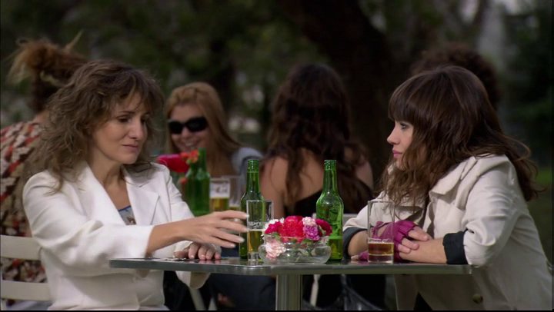
- Mira la segunda escena: el encuentro entre Eva y Alma

- Determina las razones que motivaron a Eva a contactar con Alma.
………………………………………………………………………………………………………………………………………………………………………………………………………………………………………………………………………………………………………………
- Apunta el apodo del padre de Alma e imagina por qué lo llaman así.
………………………………………………………………………………………………………………………………………………………………………………………………………………………………………………………………………………………………………………
- ¿Verdadero o falso? Corrige si es falso.
- Alma tiene una foto que puede ayudar a Lola.  → ……………………………………………………………………………………………………………………………… | V F
- Lola cambió su nombre porque no le gustaba.  → ……………………………………………………………………………………………………………………………… | V F
- Alma es la hermanastra de Lola.  → ……………………………………………………………………………………………………………………………… | V F

- ¿Qué significa la expresión “un muerto vivo” que utiliza Lola?
………………………………………………………………………………………………………………………………………………………………………………………………………………………………………………………………………………………………………………
- Según tu opinión ¿quién escribió la carta que tiene Alma?
……………………………………………………………………………………………………………………………………………………………………………………………………………………………………………………………………………………………………………..
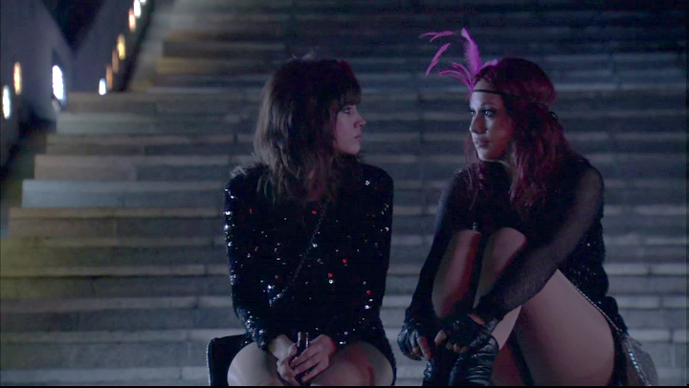
- Mira la cuarta escena: Eva y Lola en la calle

- Compara lo que dice Lola de su padre con la reacción de Eva. ¿Qué diferencias notas?
…………………………………………………………………………………………………………………………………………………………………………………………………………………………………………………………………………………………………………

- Interpreta la frase “Los 300 hijos que faltan encontrar yo creo que sí”. ¿A qué se refiere?
…………………………………………………………………………………………………………………………………………………………………………………………………………………………………………………………………………………………………………

- Mira las dos últimas escenas
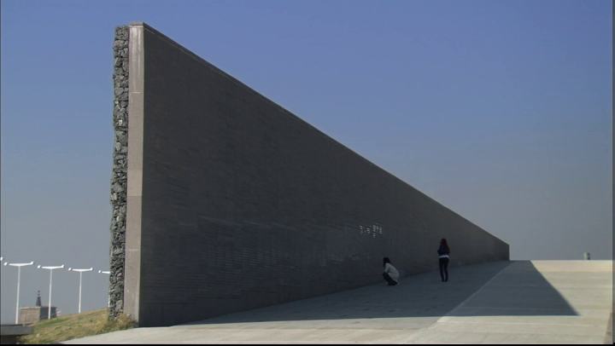

- ¿Dónde están las dos chicas?
………………………………………………………………………………………………………………….
……………………………………………………………………………………………………………………………………………………
- ¿Cómo calificarías las dos últimas escenas?
…………………………………………………………………………………………………………………………………………………………………………………………………………………………………………………………………………………………………………..

¿En qué medida estos fotogramas ilustran el trasfondo histórico de la película?
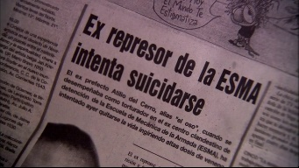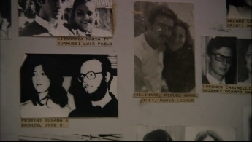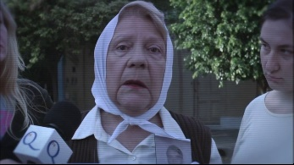
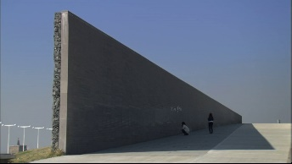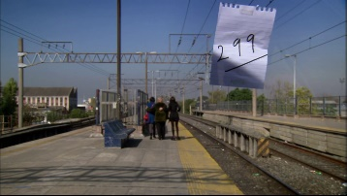
……………………………………………………………………………………………………………………………………………………………………………………………………………………………………………………………………………………………………………………………………………………………………………………………………………………………………………………………………………………………………………………………………………………………………………………………………………………………………………………………………………………………………………………………………………………………………………………………………………………………………………
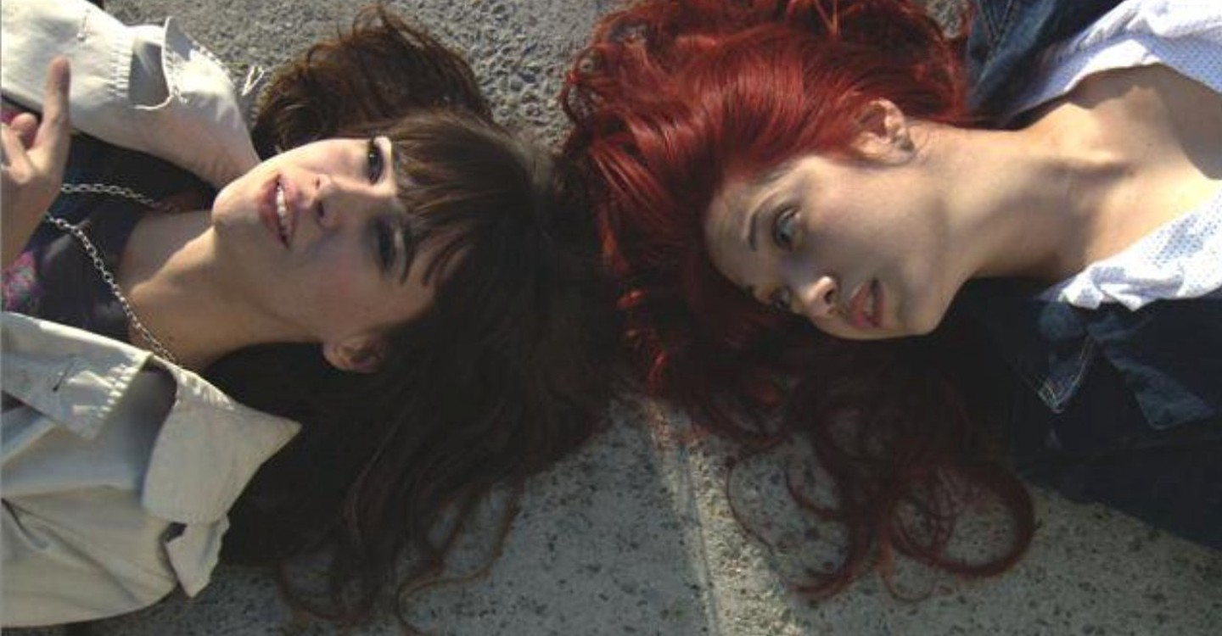

*La ESMA = La Escuela de Mecánica de la Armada en Buenos Aires. Fue el centro clandestino de detención, tortura y exterminio más grande de la última dictadura cívico-militar argentina.

